COMUNICATO STAMPA

UN INCONTRO SPECIALE Sulla strada di GRAFF
Ecco Harley nella versione doccia full optional in più di 20 finiture esclusive.

L’universo motorcycle, insieme a quello automotive, ha ispirato il team di designer GRAFF nello sviluppo della nuova colonna doccia Harley, caratterizzata
da linee eclettiche e industrial che coniugano perfettamente elementi storici e dettagli contemporanei. Il team creativo, G+Design Studio, ha trasformato il prodotto rendendolo transizionale, avvicinando cioè le origini americane al gusto europeo e ingentilendolo nelle forme e nei lineamenti.
La colonna doccia Harley con doccetta e deviatore è un vero e proprio elemento d’arredo, caratterizzato da forme e finiture che vanno davvero ad impreziosire l’ambiente bagno. Elegante reinterpretazione dell’accelleratore di una motocicletta, la maniglia di Harley conferisce al prodotto la sua unicità, rendendolo eclettico e adattabile a contesti contemporanei e high-tech.
Le finiture sono disponibili nella versione galvanica, organica, a polvere e in oro. Ma anche in PVD, Physical Vapour Deposition, un innovativo processo di finitura che garantisce un livello molto elevato di durezza delle superfici e una resistenza senza pari agli agenti atmosferici e ai detergenti per la pulizia quotidiana.
Prodotta in ottone a bassissimo contenuto di nickel e piombo, la doccia Harley di GRAFF è un prodotto ecosostenibile.. GRAFF è la prima azienda al mondo ad aver adottato i più severi standard internazionali per eliminare dall'acqua erogata ogni minimo residuo di piombo. La collezione Harley include anche la versione gruppo doccia termostatico compatibile con i sistemi M-series e Unibox.

HARLEY gruppo doccia cromo lucido (finitura galvanica). Le finiture galvaniche sono ottenute attraverso un processo di elettrodeposizione - un procedimento industriale che utilizza la corrente elettrica per rivestire di metallo - nichel, cromo e altri metalli - una base di ottone.
HARLEY gruppo doccia nero (verniciatura a polvere). Le finiture con rivestimento a polvere sono sviluppate con un procedimento a secco chiamato deposizione elettrostatica a spruzzo in cui una polvere fine viene applicata con una pistola su una base metallica e quindi essiccata a temperature elevate. I prodotti verniciati a polvere sono resistenti all'umidità e alla luce ultravioletta e hanno una lunga durata. Oltre a dare una consistenza piacevole, il trattamento con verniciatura a polvere riduce il rischio di graffi, scheggiature, abrasioni, corrosione e altri segni di usura. La garanzia dell’azienda è di 3 anni su tutte le finiture di verniciatura a polvere per uso residenziale, e 2 anni per uso commerciale.
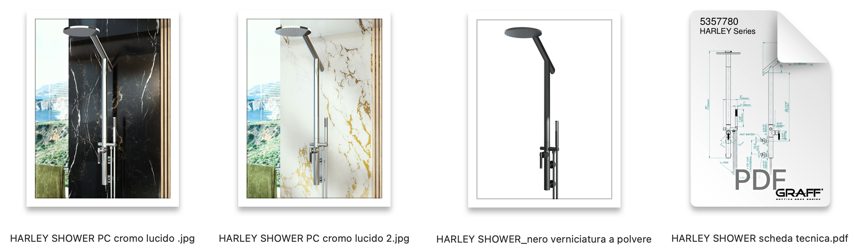
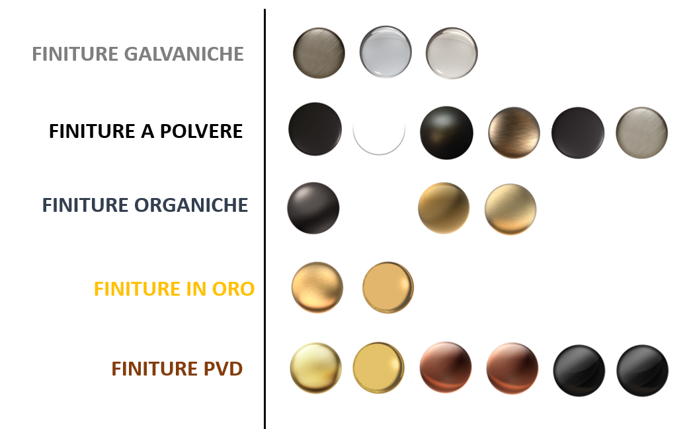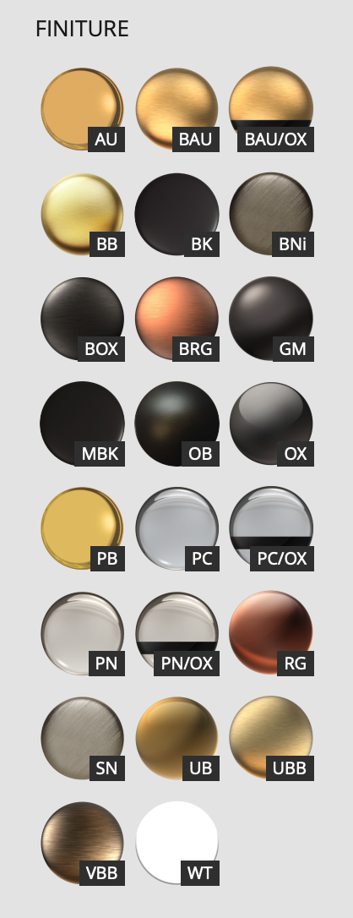
Le finiture di HARLEY sono 23:
Cromo lucido, Nickel lucido, Nickel spazzolato, Nero opaco, Bianco, Bronzo Oliva, Ottone spazzolato Vintage, Nero Architectural Black®, Steelnox® Nickel satinato, Oro spazzolato 24K, Oro lucido 24K, Gunmetal, Ottone naturale, Ottone naturale spazzolato, Ottone spazzolato PVD, Ottone lucido PVD, OR'osa PVD, OR'osa spazzolato PVD, Onyx spazzolato PVD, Onyx PVD.

Chi è GRAFF®GRAFF®, azienda leader nel settore della rubinetteria sul mercato americano, fa parte del gruppo Meridian con sede a Chicago e conta oltre 1000 dipendenti, con 2 sedi produttive a Milwaukee e una in Europa - per sviluppare il mercato internazionale e servire con una particolare attenzione quello Europeo anche attraverso il supporto di due sedi operative: una in Italia e una in Germania.
Il gruppo Meridian, grazie alla collaborazione con un rinomato costruttore di motociclette americane, ha elevato gli standard qualitativi della produzione e delle finiture, seguendo le normative molto restrittive dell’automotivee portando la qualità degli oggetti d’arredo per il bagno a un livello unico. Il controllo dell’intera filiera produttiva - la produzione è quasi totalmente interna tranne per le cartucce e altri piccoli componenti - garantisce standard qualitativi d’ eccellenza.

Elemento chiave alla base di tutta l’offertta GRAFF® è la sinergia tra una produzione industriale di altissimo livello – cioè tecnologia, innovazione, qualità, e processi industriali all’avanguardia – e la sensibilità allo stile, al design e al senso estetico italiano ed europeo. I prodotti GRAFF® sono infatti realizzati con materie prime di qualità eccellente e con le tecnologie più avanzate disponibili sul mercato. Forte di una produzione integrata verticalmente, GRAFF® ha il pieno controllo del processo produttivo, compresa la fase finale di finitura, per fornire costantemente prodotti eccezionali.
GRAFF® possiede la certificazione ISO 14001, a testimonianza dell’impegno ad essere azienda etica e sostenibile con un atteggiamento responsabile nei confronti del territorio, delle persone e dell’ambiente.
I punti di forza di GRAFF®: qualità, produzione, investimenti, stile distintivo, nuove collezioni, sguardo al futuro.

Per informazioni e immagini
in alta risoluzione
Ufficio Stampa:
tac comunic@zione milano | genova
tel +39 02 48517618 | 0185 351616
press@taconline.it | www.taconline.it

GRAFF EUROPE
Via Aretina 159, 50136 Florence - ITALY
Tel: +39 055 9332115,
fax: +39 055 9332116
info@graff-designs.com
www.graff-designs.com

